Конспект занятия по рисованию для детей старшей группы.
Тема: " Тайны леса"
Материалы: картинки деревьев, цветов, ягод; листы бумаги, акварель, кисти, баночки с водой, карандаши.
Ход занятия.
Беседа" Значение леса в жизни человека."
Воспитатель:
- А знаете ли вы, зачем нужен лес? Почему он имеет такое большое значение не только для зверей и птиц, но и для человека?(Ответы детей)
Лесные растения - деревья, кустарники, травы - это настоящие "фабрики" кислорода. Кроме этого, они поглощают углекислый газ, который образуется при дыхании и может вызвать отравление у человека. Именно поэтому, когда мы гуляем по лесу, нам так легко дышится, а после прогулки приходит здоровый крепкий сон."
- Ребята, назовите деревья и кустарники, которые встречаются в лесу.( Смотреть рис.1- берёза, осина, рябина, дуб, ель, сосна, орешник)
А ещё лес очищает воздух от пыли, копоти, грязи. Сначала пыль оседает на листья растений, а потом дождь смывает её на землю.
Воспитатель: " В лесу растёт много травянистых растений (цветов). Назовите их.( Смотреть рис.2 - ландыш, фиалка, ромашка, незабудка, одуванчик, зверобой)
- Летом в лесу поспевают ягоды. Назовите их.( Смотреть рис.2 - земляника, малина, черника, брусника, ежевика)
Лес - это дом для многих птиц, животных и насекомых.
- Ребята, рассмотрите рисунок и скажите, что лес даёт человеку?( Смотреть рис 3.)
3. Творческая практическая деятельность.
Воспитатель: " Я предлагаю вам нарисовать лесную полянку. Давайте нарисуем на ней деревья, кустарники, цветы,растущие в лесу. Вспомним, каких животных, птиц, насекомых мы можем встретить там. Какие дары преподносит нам лес в летнее время года? Всё это вы можете изобразить на своих рисунках.
Самостоятельная работа детей.
Лесная физкультминутка.
Ветер лесные деревья качает
(Наклоняются вправо- влево с поднятыми руками),
Яркие бабочки всюду порхают.
(Взмахивают скрещенными руками)
Скачут по веткам белка с бельчонком.
( Прыгают)
Ходит по лесу медведь с медвежонком.
( Идут вперевалочку)
Продолжение занятия.
Дятел звонко стучит по стволу,
( Стучат кулачком о кулачок)
Ползет муравей по лесному ковру.
( Идут в полуприседе)
Ест землянику в лесу детвора
( Приседают)
Вот и закончилась наша игра.
( Хлопают в ладоши.)
4. Выставка работ, подведение итогов.
- Ребята, какие красивые полянки у вас получились!
Человек не может жить без леса, поэтому мы должны беречь природу.
Запомните эти правила.
1. Не рви цветы и травы просто так! Любуйся на них в природе.
2. Не ломай ветки деревьев и кустарников, не причиняй растениям боль!
3.В лесу и парке ходи по тропинкам, не топчи хрупкие травы.
4. Не лови и не убивай шмелей, бабочек, стрекоз!
5. Не сори там, где отдыхаешь.
6. Не разоряй гнёзда птиц, муравейники.
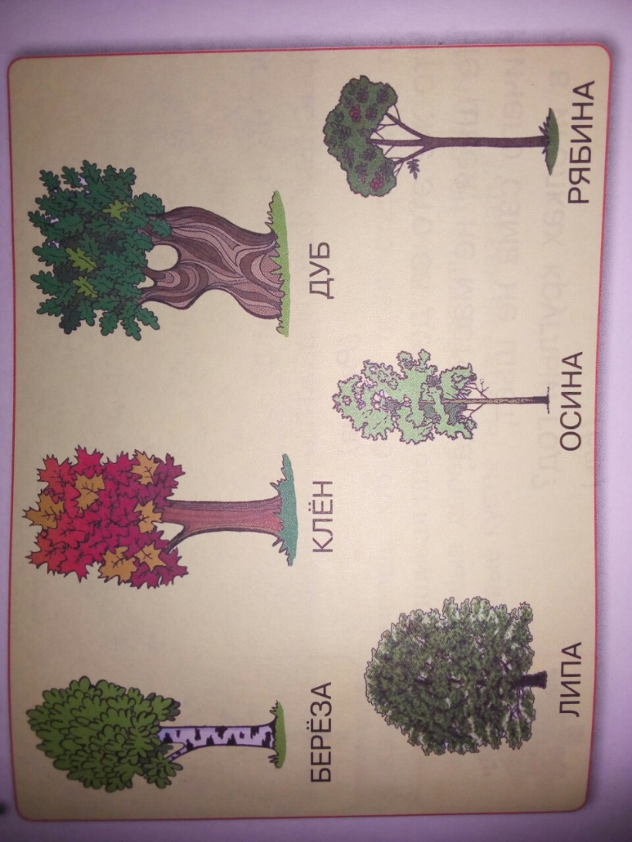
Рис.1
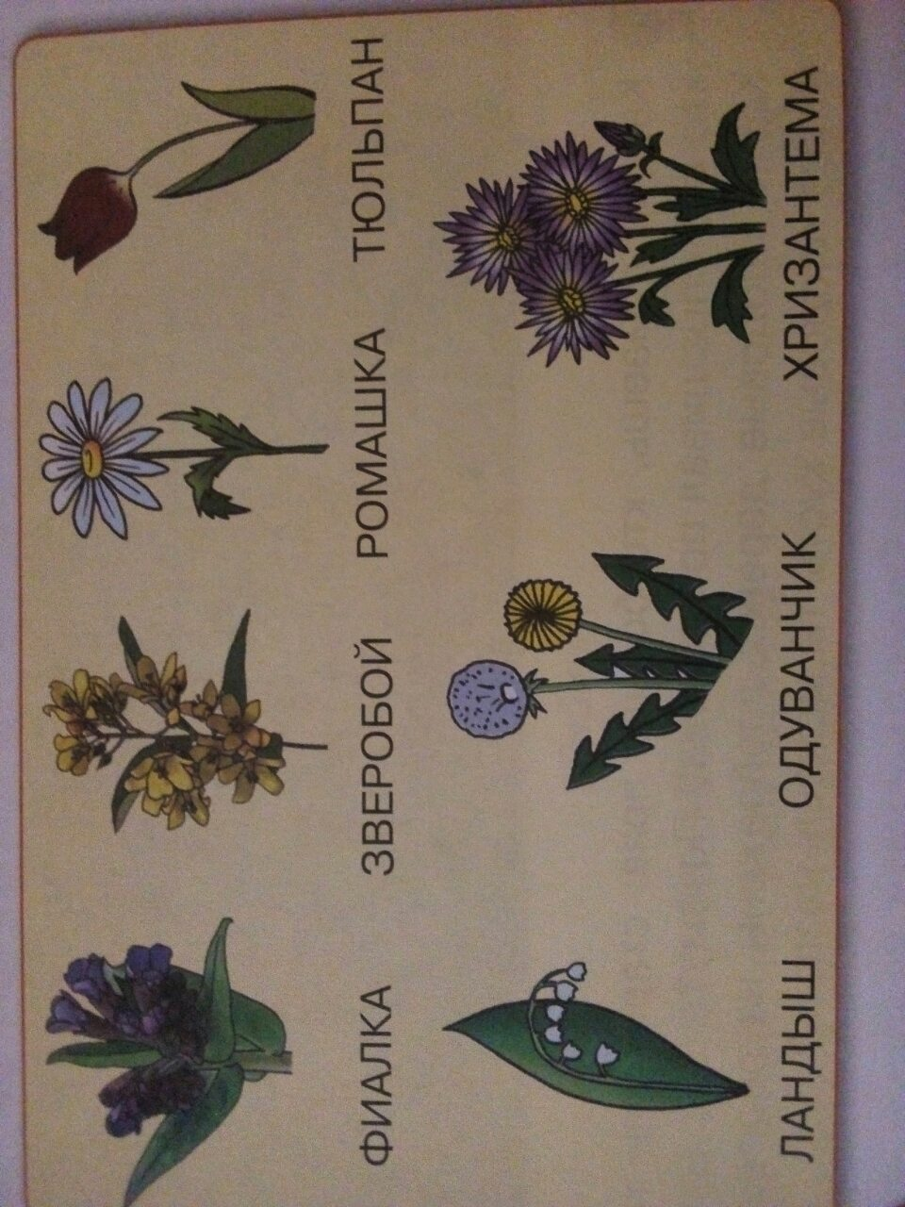
Рис.2
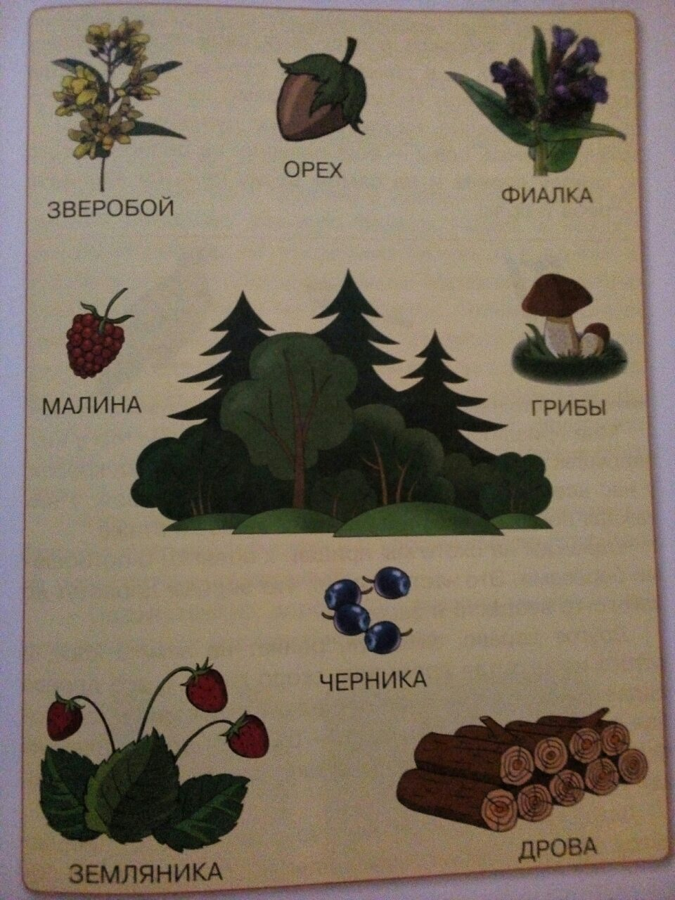
Рис.3

